Семинар 5. Қаржы мен логистикадағы заттар интернеті және M2M модельдері. Климат пен күрделі технологиялық процестің жағдайын бақылау үшін M2M өзара әрекеттесу моделінің функционалдық диаграммасын құру (мысалы, үй -жайларды климаттық қашықтықтан басқару үшін)

Логистикадағы М2М бизнес моделі және оның тиімділігін бағалау
Экономикалық дамудың қазіргі кезеңінде қоғамның ақпараттық және ғылымды қажет ететін технологияларға көшуі ақпараттық ресурстарды айналымға енгізеді. Қазіргі заманғы M2M ақпараттық технологиясы ғылыми-техникалық және компьютерлік-ақпараттық прогрестің бөлігі болып табылады.
Machine-to-Machine, M2M-бұл қашықтағы құрылғыға басқарылатын объект туралы ақпаратты ақпаратты өңдеу орталығына жіберуге мүмкіндік беретін технологияның жалпы атауы. М2М құрылғылары ретінде телеметриялық жүйелер, жарықтандыру, қысым датчиктері және операциялық қызмет үшін маңызды технологиялық жүйелердің басқа да параметрлері әрекет ете алады. M2M технологиялары сымды және сымсыз технологияларды қолдана отырып, бизнес -процестерді автоматтандыру үшін қашықтағы объектілер мен жүйелерді біріктіруге мүмкіндік береді. M2M ауқымы жоғары жылдамдықпен кеңейіп келеді. Бүгінде бұл: кез келген қозғалатын объектілерді басқару (автокөлік паркі, теміржол көлігі және кез келген қозғалатын объектілер), қауіпсіздік, өнеркәсіптік пайдалану (метрлер мен датчиктерден қашықтықтан ақпарат жинау, объектілерді қашықтықтан басқару және т.б.).

Қазіргі кезеңде көлікті логистикалық жүйеге қосу үшін көлікті ақпараттандыру және телекоммуникациялық технологиялармен қамтамасыз ету қажет. Мысалы, көлік құралдарында жедел деректердің бейне көрсеткіштерін қолдану, трассадағы кептелістер мен апаттар туралы ескерту, соқтығысудың алдын алу жүйесін енгізу, көліктерде навигациялық жүйені қолдану, спутниктік байланысты қолдана отырып көлікті басқару. қозғалыс бағытын оңтайландыру және нарықтық жағдайдың өзгеруіне негізделген - қуатты неғұрлым қолайлы бағытқа қайта бағыттау.
Бүгінгі таңда логистикада M2M негізіндегі технологиялар кеңінен қолданылады, оларға мыналар жатады: орналасқан жерді бақылау жүйелері, RFID радиожиілікті сәйкестендіру, автомобиль жолдары үшін ақы жинаудың электронды жүйесі және басқалары. Төменде олардың кейбіреулері келтірілген.
Спутниктік орналасуды бақылау жүйелері. Қазіргі уақытта әлемде автокөлікті бақылау мен диспетчерлік жүйенің 170 -ке жуық түрі жұмыс істейді, көліктердің жартысынан көбі GPS / ГЛОНАСС спутниктік навигация жүйесінің датчиктерін қолданады, бұл объектінің координаттарын, бағыты мен жылдамдығын анықтауға мүмкіндік береді. дәл уақыт тәулік бойы.

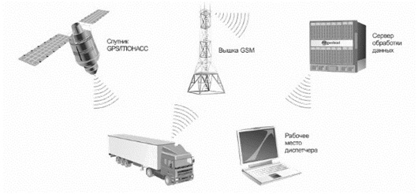

1 -сурет - спутниктік бақылау жүйелерінің өзара әрекеттесуінің диаграммасы
Спутниктік бақылау жүйесінің көмегімен келесі нәтижелерге қол жеткізуге болады: әр көлік туралы жаңартылған және толық ақпарат алу; әр ұшудың орындалуын бақылау; тасымалдау құнын төмендету; көлік айналымының ұлғаюы; төтенше жағдайларда жедел әрекет ету; өнімсіз тоқтап қалудан және «сол жақтан» ұшудан құтылу; атқарушылық тәртіпті жақсарту.

Радиожиілікті сәйкестендіру RFID (Радиожиілікті сәйкестендіру)-объектілерді автоматты түрде сәйкестендіру әдісі, онда транспондерлер деп аталатын немесе RFID тегтерінде сақталатын мәліметтер радио сигналдардың көмегімен оқылады немесе жазылады.

Көлік логистикасында RFID технологиялары кеңінен қолданылады: қатынауды басқару және басқару жүйелері, көліктік төлемдер, қашықтықтан басқару, контейнерлік терминалды басқару жүйесі және т.б.

RFID көмегімен компания жеткізу тізбегінің барлық буындарында тауарларды автоматты түрде анықтай алады. Тегтер жүктің өлшемдері, оның салмағы, тасымалдау шарттары және т.б. туралы ақпаратты автоматты түрде және қашықтықтан алуға мүмкіндік береді.

Автокөлік жолдарына ақы жинаудың электронды жүйесі қысқа қашықтыққа микротолқынды ақпарат беру технологиясына негізделген. Зарядталған әрбір көлік борттық құрылғыларды пайдаланады деп күтілуде.

Автомобиль жолдары үшін ақы жинау жүйесі сонымен қатар жол төсегінің үстінде орналасқан U-тәрізді порталдар түріндегі металл конструкциялардан тұратын ақылы және бақылау функциялары үшін автоматты станциялар желісін құруды көздейді.

OBU -мен жабдықталған көлік порталдың астынан өткен сайын, ақылы жолдың сол бөлігі үшін ақы алынады. Тақта автоматты түрде жиналады, сондықтан оны тоқтатудың немесе баяулатудың қажеті жоқ.

M2M тұжырымдамасын дамытудағы тағы бір инновациялық қадам-M2M / IoT құрылғыларын LTE-Broadcast деп аталатын шешіммен біріктіру.

LTE-хабар таратуды осы технологияны қолдайтын барлық құрылғылар қабылдайтын радио немесе теледидар сигналымен салыстыруға болады. Логистикалық операторлар үшін бұл технология бірқатар қызықты мүмкіндіктерді ұсынады. Мысалға:

• M2M құрылғыларында бағдарламалық қамтамасыз етуді жаңарту;

• Бағыт карталарын қашықтан жаңарту;

• Ақпаратты жаңарту үшін онлайн карталардағы жол оқиғалары туралы ақпаратты бір реттік жаңарту;

• Компанияның барлық M2M құрылғыларын бір -бірімен синхрондау үшін басқару сигналын жіберу.

Ақпараттық ресурстарға қажеттіліктің артуымен логистика индустриясында жаңа шешімдер қажеттілігінің рөлі артады.

Шетелдік авторлардың еңбектерінде Д.Ж. Bowersox, D.J. Клосс, Дж. Стока, Д.М. Ламберт, Д.Уотерс, М.Кристофер және т.б.Ақпараттық -коммуникациялық технологиялар (АКТ) жеткізу тізбегінің барлық элементтеріне әсер ететінін атап көрсетіңіз. Сонымен, «алтыбұрышта» Дж.Р. Сток пен Д.М.Ламберт, ақпараттық қолдау шығындарына келесі шығындар әсер етеді: тапсырыс беру, запасқа қызмет көрсету, тасымалдау, қойма. Сонымен қатар АКТ -ны қолдану келесі міндеттерді шешуге мүмкіндік береді: қызмет көрсету деңгейін жақсарту, көлік шығындарын азайту, сақтау шығындарын азайту, активтердің рентабельділігін арттыру.

Жалпы логистикалық шығындар моделінің (TLC) бір нұсқасын қарастырайық және ақпараттық және коммуникациялық шешімдер жалпы TLC -ге және жеке шығын компоненттеріне қалай әсер ететінін бағалауға тырысайық. TCL теңдеуін келесі түрде жазайық:

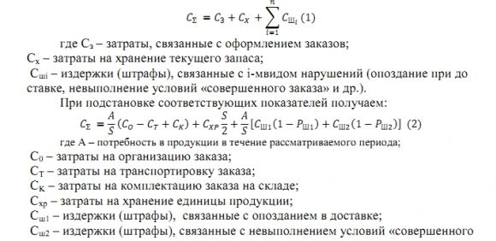

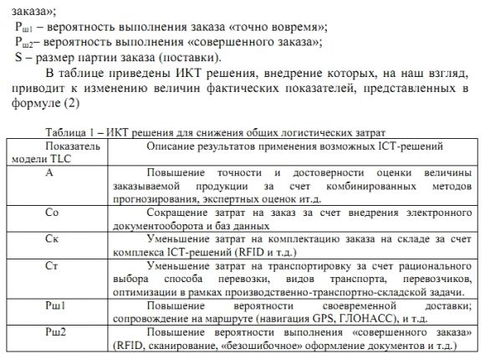

Осылайша, M2M шешімдерін енгізу TLC мәніне тікелей әсер ететіні анық.
M2M ақпараттық технологиялары қазіргі экономиканың тиімділігі мен өнімділігін арттырудың жаңа перспективалы жолдарын, сондай -ақ жаңа бизнес -модельдерді ашады. Бұл технологияларды іскерлік ортада қолдану компания жұмысын оңтайландыруға, барлық деңгейдегі басқарушылықты жақсартуға және шығындарды айтарлықтай төмендетуге мүмкіндік береді.

Заттар Интернеті - Роб Ван Краненбург анықтағандай, «Аналогтық және цифрлық әлемнен барлығын біріктіруге болатын кеңістік туралы түсінік. Бұл біздің объектілермен қарым -қатынасымызды, сондай -ақ объектілердің қасиеттері мен мәнін қайта анықтайды ».
Басқаша айтқанда, бұл бір желіге біріктірілген сенсорлар, датчиктер мен құрылғылардың жиынтығы ғана емес. Бұл желінің басты ерекшелігі - әрбір объектіні бірмәнді сәйкестендіру, сонымен қатар адамдар мен құрылғылар арасында өзара әрекеттесу орын алатын нақты және «виртуалды» әлемдердің тығыз интеграциясы.
Роб Ван Краненбург бойынша «ақылды нәрселердің» дамуы төрт деңгейден тұрады:
1 деңгей: желідегі әрбір объектіні сәйкестендіру.
2 деңгей: тұтынушының қажеттіліктерін анықтау және қызмет ету.
3 деңгей: Жаһандық урбанизация және қала жүйелерін автоматтандыру.
4 -деңгей: Заттар интернетінің жүзеге асуы планетарлық пропорцияларға жетеді, «Сезімдік планета» ұғымының пайда болуы.
Қазіргі уақытта заттар Интернетінің даму тұжырымдамасы көптеген өзгерістерге ұшырап жатыр, деңгейлері көп, шешілетін мәселелердің бөлшектенуі жоғары маманданғанға айналуда. Бұл жаңа стандарттарды әзірлеуге, шешілетін мәселелердің мәнін неғұрлым нақты түсінуге, сондай -ақ жалпы алғанда технологияларды дамытуға байланысты, мысалы: энергияны тасымалдаудың жаңа технологияларының пайда болуы, тозуға жарамдылардың дамуы заттар және т. Осының бәрі заттар Интернетінің әр түрлі салаларда қолдану аясын кеңейтеді (10 -сурет).

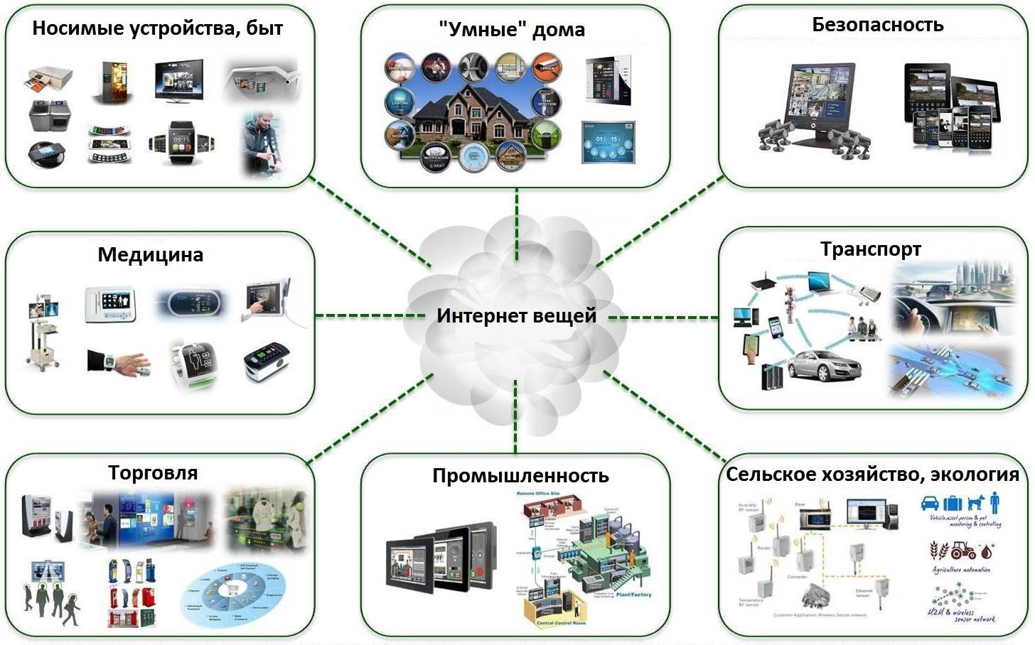

10 -сурет - Заттар интернетінің әр түрлі салаларда қолданылуына мысал

